**Скакун Базыль Демьянов (Skakun Bazyli)**

16 сентября 1800 г – крещение (НИАБ 136-13-894, лист 42, №25/1800-р (ориг), НИАБ 136-13-949, лист 103об, №28/1800-р (коп)).

**НИАБ 136-13-894:** Лист 42. **Метрическая запись №25/1800-р (ориг).**

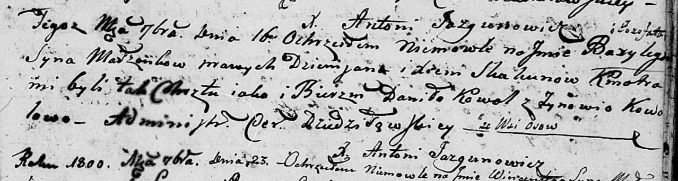

Дедиловичская Покровская церковь. 16 сентября 1800 года. Метрическая запись о крещении.

Skakun Bazyli – сын родителей с деревни Осовo.

Skakun Dziemjan – отец.

Skakunowa Xienia – мать.

Kowal Daniło – кум.

Kowalowa Zynowija – кума.

Jazgunowicz Antoni – ксёндз.

**НИАБ 136-13-949:** Лист 103об. **Метрическая запись №28/1800-р (коп).**

(См. тж.: НИАБ 136-13-894, лист 42,№25/1800-р (ориг))

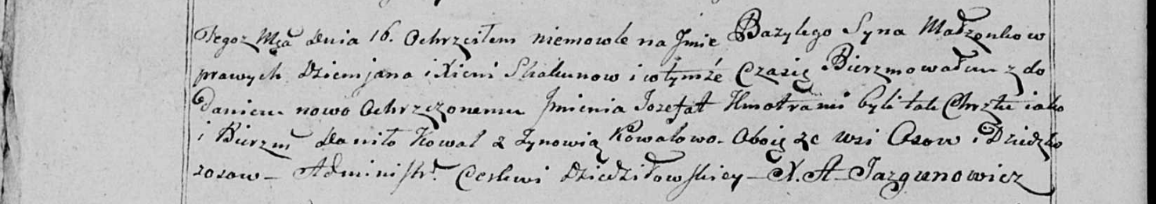

Дедиловичская Покровская церковь. 16 сентября 1800 года. Метрическая запись о крещении.

Skakun Bazyli Jozefat – сын родителей с деревни Осово.

Skakun Dziemjan – отец.

Skakunowa Xienia – мать.

Kowal Daniło – кум, с деревни Осово.

Kowalowa Zynowia - кума, с деревни Осово.

Jazgunowicz Antoni – ксёндз.